探究平行四邊形的面積
學習階段 | ： | 二
學習範疇 | ： | 度量
學習單位 | ： | 面積
基本能力 | ： | KS1-MS7-3  計算正方形、長方形、平行四邊形、梯形、三角形及多邊形的面積

本課業的html檔必須和所有其他提供的ggb及jar檔存放於同一folder內才可執行，電腦亦需安裝了Java軟體。
簡介：
- 開啓Power Point 檔案“平行四邊形的面積.ppt ”

- 教師著學生觀察簡報中形狀不同的平行四邊形，然後提問學生：
「比較平行四邊形A及B,哪個的面積較大？爲什麽？」
「比較平行四邊形C及D,哪個的面積較大？爲什麽？」
「看看以下四個平行四邊形，哪一個的面積最大？爲什麽？」（見圖）
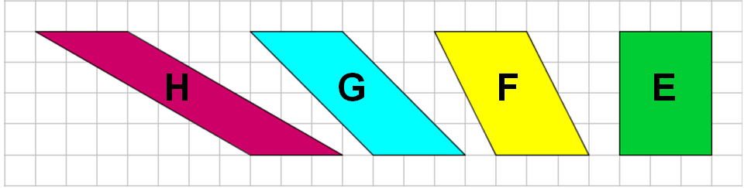

- 教師派發“數數面積.doc”工作紙，著學生透過「數方格」的方法，找出以上四個圖形的面積，從而發現它們的面積相等。

- 開啓Java檔案“Parallelogram.html”，你會看見以下的畫面：
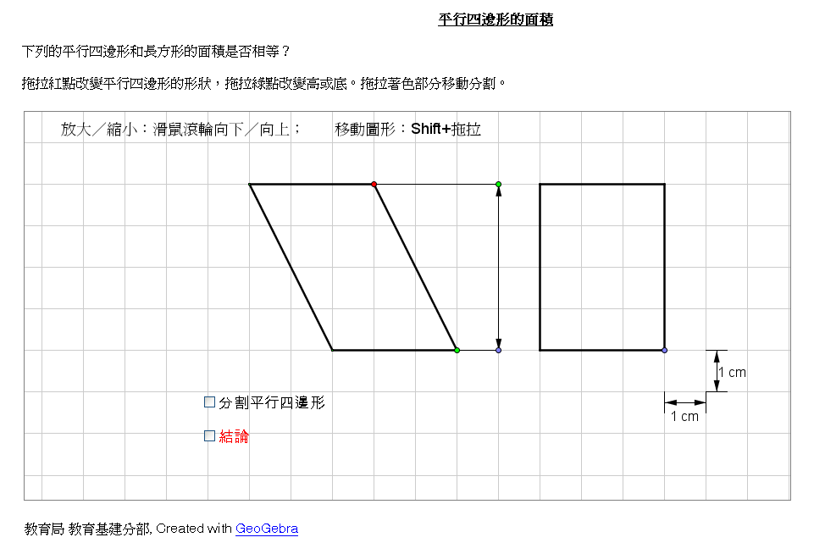

- 點擊「分割平行四邊形方格」，畫面即顯示工作紙的平行四邊形F沿水平及鉛錘方向被分割成不同顏色的部分。教師將著色部份拖拉到右邊長方形（工作紙的長方形E）的位置，向學生展示這個平行四邊形的面積 = 長方形的面積。

- 透過拖拉紅點，教師將平行四邊形改變為工作紙平行四邊形G的形狀，然後將著色部份拖拉到右邊長方形裡，向學生展示這個平行四邊形的面積 = 長方形的面積（見圖）。
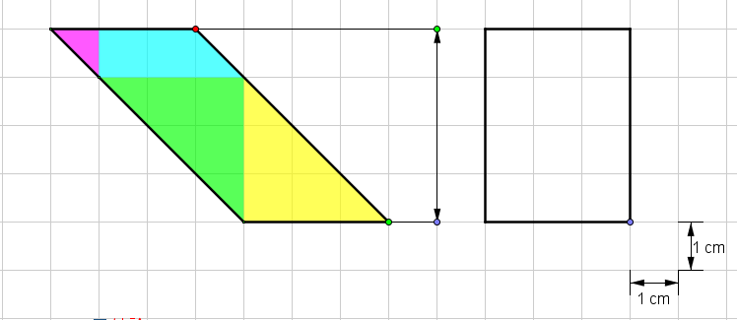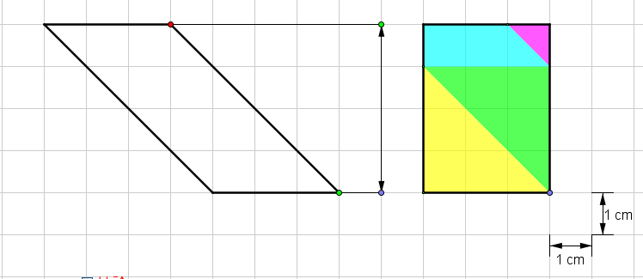

- 教師再將平行四邊形拖拉為工作紙平行四邊形H的形狀，然後將著色部份拖拉到右邊長方形裡，向學生展示這個平行四邊形的面積 = 長方形的面積（見圖）。
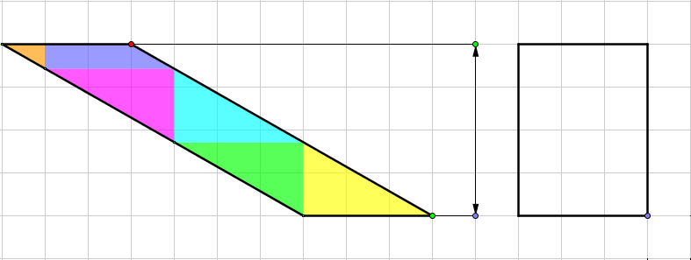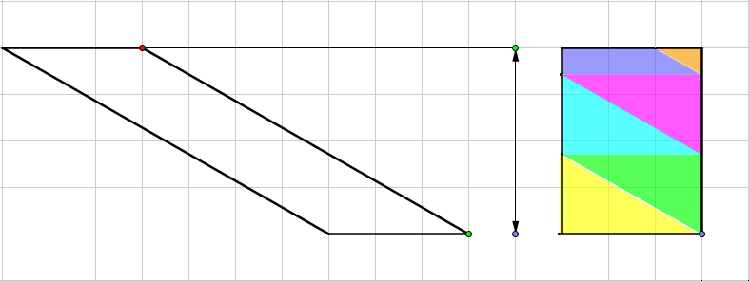

- 教師可以隨意拖拉紅點及綠點，改變平行四邊形的大少及形狀，讓學生體驗到任意一個平行四邊形都能按此方法拼砌成一個與其面積相等的長方形；

- 然後與學生一同探討平行四邊形面積的方法，提問：
「長方形的面積如何求得？」長×濶
「長方形的長度與平行四邊形的底有什麽關係？」相等
「長方形的濶度與平行四邊形的高有什麽關係？」相等
「由此，你知道平行四邊形的面積可以如何求得？」底×高

10. 最後，教師按「結論」鈕，顯示平行四邊形面積的公式，並回應開首時的疑問，説明決定一平行四邊形的面積大小取決於其底及高，與其斜度無關。

